Đổi tên: sudo nano /etc/hostname
Coppy 2 file vao thu muc K46:
Sudo cp file1.txt file2.txt /home/fit/vlute/k64
Di chuyen 1 file (KNN_VLUTE.txt) vao nhieu thu muc: K43,K44
Sudo tee k43/knn_vlute.txt k44/knn_vlute.txt
Font chữ : sudo apt-get install ttf-mscorefonts-installer (tohamo lên mạng tải)
Tạo cây thư mục k41, k42, k43
- Cd/home/fit
- Sudo mkdir -p <tên thư mục> /{k41,k42,k43…} nếu trong k41 còn thư mục thì {k41{a,b,…},k42,k43}
- Coppy file knn.txt vào thư mục k43, k44: sudo tee k43 /knn.txt k44/knn.txt
- Xoá thư mục: sudo rm -r <tên thư mục>
- Cấp quyền cho thư mục: sudo chmod 7… <tên thư mục>
PHÂN QUYỀN THƯ MỤC
+ Thông số:
r (read) = 4, w (write) = 2, x (excute) = 1, - = 0
+ ls -l : Xem tất cả quyền của thư mục or file
+ Câu lệnh phân quyền:
+ $ sudo chmod <thông số> <Tên thư mục or file>
Ví dụ: $ sudo chmod 764 vidu
-> Có nghĩa là:
+ Ở thư mục ' vidu ' -> Owner có quyền là 7.
-> Group có quyền 6.
-> Other có quyền 4.
+ Thay đổi quyền:
u: owner
g: group
o: other
ugo hoặc a: cho tất cả.
Ví dụ:
+ Ở thư mục ' vidu ' -> Owner có quyền là 7.
-> Group có quyền 6.
-> Other có quyền 4.
Câu 2.4 đề 1:Ta thay đổi quyền Owner từ 7 thành 6:
$ sudo chmod u=rw <filename>

Thay đổi quyền thư mục:
Yêu cầu: Change the ownership in the other directory for the VLUTE group:
- Sudo chown -R username:groupname /tenthumuc
Ví dụ: sudo chown -R user1:VLUTE /home/fit/KNN_SV/orther
- username: Nếu giữ nguyên thì không cần ghi
Ví dụ: sudo chown -R :VLUTE /home/fit/KNN_SV/orther

Xem danh sách user: cat /etc/passwd
Xem danh sách group: cat /etc/group hoặc getent group

TẠO FILE
+ cat > filename
+ echo "" filename
+ sudo nano filename
B1: gõ sudo nano filename để tạo fil
B2: bấm enter rồi bấm del
B3: Crtl + X xong gõ Y rồi bấm Enter.

Create folder: sudo mkdir -p TenThuMuc9/{Thumuccon,Thumuccon}
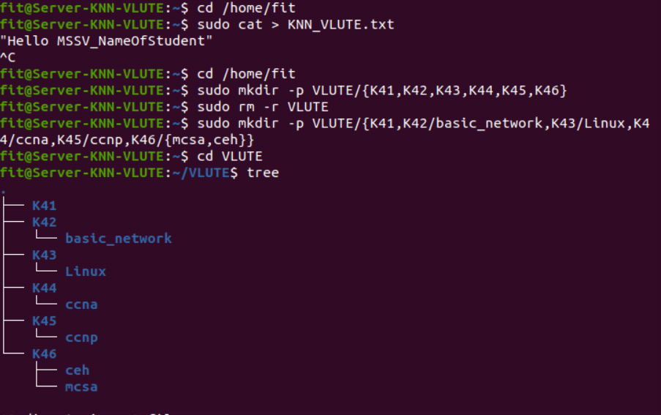

ĐỀ1: CÂU 2.4
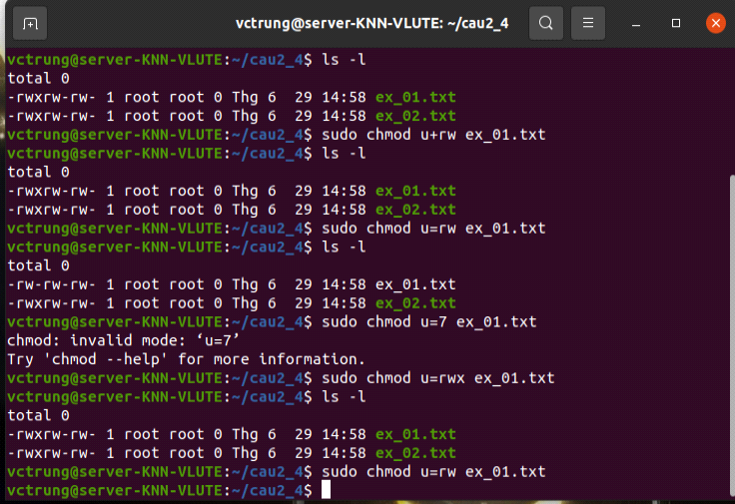

CÂU 2.5
Tạo 1 file pp lưu vào thư mục Sales. Nếu lưu không được là do không có quyền. Sửa lại như sau:
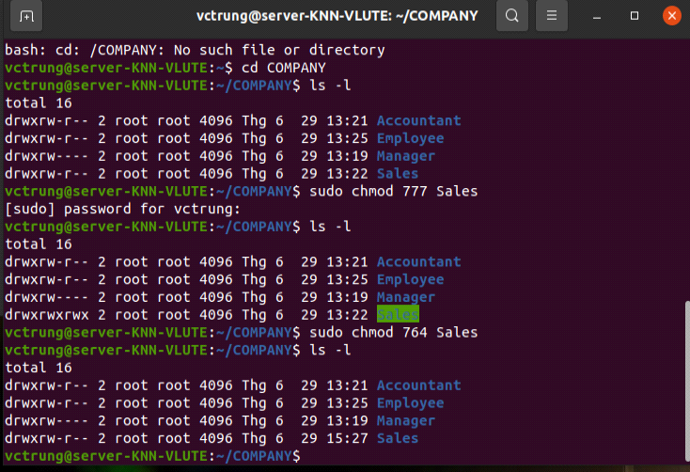
Nhớ sửa lại về mặc định để ko mất điểm

TẠO USER VÀ GROUP
- Tạo user
- Tạo user kèm theo password để đăng nhập
sudo adduser <tenuser>
- Tạo user ko có password
sudo useradd <tenuser>
- Tạo group
sudo groupadd <tengroup>
- Thêm user vào group
- Tạo user và thêm vào group đã tồn tại
sudo useradd -G <tengroup> <tenuser>
- Thêm user đã có vào group đã có
sudo usermod -G <tengroup> <tenuser>
- Xoá group
Sudo groupdel <tengroup>
- Xoa user
Sudo userdel <tenuser>
Sudo deluser <tenuser>
Xoa user ra khoi group: sudo deluser <tenuser> <tengroup>
Xem group: cat/etc/<tengroup> hoặc getent group
Xem tat cả user: cat/etc/passwd hoặc getent passwd
Đặt pass cho user: sudo passwd <ten user>

https://sinhvientot.net/huong-dan-quan-tri-user-group-tren-linux/
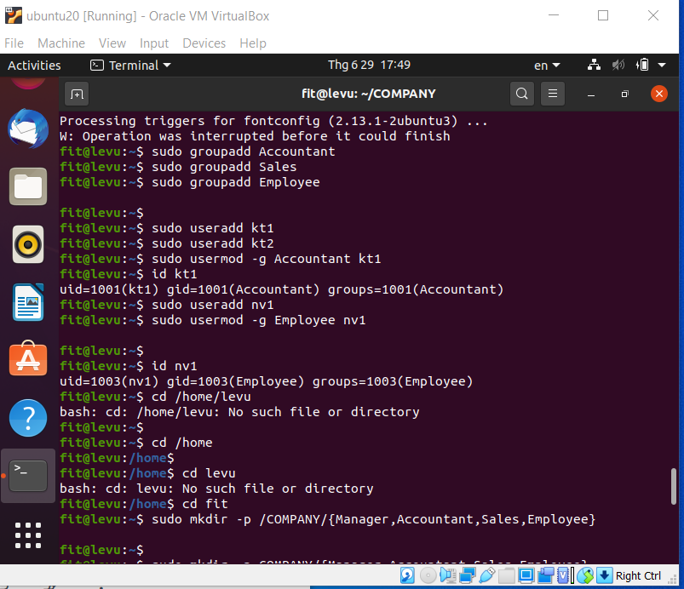
Tao tree
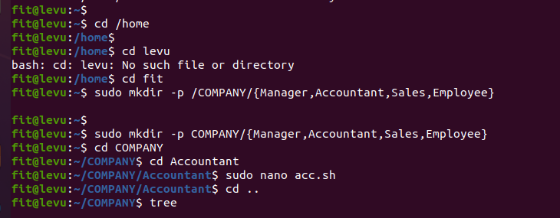
3. DHCP
Đầu tiên để NAT để cài đặt hết tất cả các dịch vụ.
B1: Network: NAT, Ipv4: Automatic
B2: sudo apt-get update
B3: sudo apt-get install isc-dhcp-server
B4: Vaò setting cài đặt IP tĩnh: 192.168.56.100 (Ko đặt default
B5: sudo nano /etc/dhcp/dhcpd.conf
B6:
Xoá # Authoritative
subnet 192.168.56.0 netmask 255.255.255.0 {
range 192.168.56.160 192.168.56.220;
option routers 192.168.56.100;
option domain-name-servers 8.8.8.8;
}
B7 sudo nano /etc/default/isc-dhcp-server
B7: sudo systemctl restart isc-dhcp-server.service
Hoặc sudo service isc-dhcp-server restart
B8: sudo systemctl status isc-dhcp-server.service
Hoặc sudo service isc-dhcp-server status
B9: Chỉnh Network: internal network
B10: Test Client Network: internal network

4. SAMBA
Đầu tiên để NAT để cài đặt hết tất cả các dịch vụ.
B1: Network: NAT, Ipv4: Automatic
B2: sudo apt-get update
B3: cd /home/tenmay (Ví dụ: fit)
B4: sudo mkdir <share-data>
B5: sudo apt install tasksel
B6: sudo tasksel install samba-server
B7: sudo cp /etc/samba/smb.conf /etc/samba/smb.conf_backup
B8: sudo nano /etc/samba/smb.conf
[share-data]
comment = hello
path = /home/fit/share-data
read only = no
guest ok = yes
B9: sudo /etc/init.d/smbd restart
B10: gõ ls -l để xem quyền của thư mục share-data
B11: sudo chmod 777 <name> ví dụ (share-data)
Làm xong bước này qua cài dhcp.
B11: Lưu ý: Network: internal network, ( nếu chưa có DHCP thì đặt IP tĩnh)
B12: Qua win7 tắt địa chỉ IP. Xong ipconfig /reslease ipconfig /renew Test Client Network: internal network, IP: Cùng lớp mạng với server.
B13: Win 7 vàoWindows+R run gõ : \\<ip server> ví dụ: \\192.168.56.100

WEB-SERVER
B1: sudo apt-get update
B2: sudo apt install apache2
B3: sudo ufw app list
B4: sudo ufw allow ‘Apache’
B5: sudo ufw status
B6: sudo ufw enable
B7: sudo ufw status
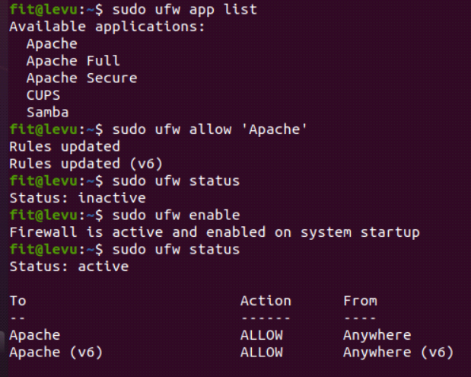

B8: sudo systemctl status apache2
B9: hostname -I
B10: curl -4 icanhazip.com
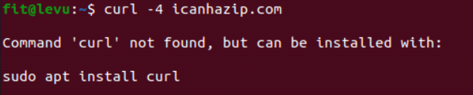
B11:sudo apt install curl (ko có curl nên install curl)
B12: B11
B13: sudo mkdir /var/www/myweb(tự đặt tên vd là myweb)
B14: sudo chown -R $USER:$USER /var/www/myweb
B15: sudo chmod -R 755 /var/www/ myweb
B16: sudo nano /var/www/ myweb /index.html
<html>
<head>
<title>Welcome to Your_domain!</title>
</head>
<body>
<h1>Success! The your_domain virtual host is working!</h1>
</body>
</html>
B17: sudo nano /etc/apache2/sites-available/ myweb.conf
- Dan lenh nay vao:

<VirtualHost *:80>
ServerAdmin webmaster@localhost
ServerName myweb
ServerAlias www.myweb
DocumentRoot /var/www/myweb
ErrorLog ${APACHE_LOG_DIR}/error.log
CustomLog ${APACHE_LOG_DIR}/access.log combined
</VirtualHost>

B18: sudo a2ensite myweb.conf
B19: sudo a2dissite 000-default.conf
B20: sudo apache2ctl configtest
B21: sudo systemctl restart apache2
RÙI LÊN GOOLE TEST : 10.0.2.15

FTP-SERVER
Tham khảo:
https://tel4vn.edu.vn/blog/how-to-install-ftp-server-use-vsftpd-with-ssl-tls/

B1: sudo apt-get update
B2: sudo apt install vsftpd
Cấu hình tưởng lửa cho vsftpd
B3: sudo ufw status
Thực hiện mở các port 20 (FTP command port), 21 (FTP data port), 990 (TLS FTP data port) và dải port 35000-40000:
B4: sudo ufw allow 20:21/tcp
B5: sudo ufw allow 990/tcp
B6: sudo ufw allow 35000:40000/tcp
B7: sudo ufw status
Cấu hình vsftpd
B8: sudo nano /etc/vsftpd.conf
anonymous_enable=NO
local_enable=YES
write_enable=YES
chroot_local_user=YES
allow_writeable_chroot=YES
pasv_min_port=35000
pasv_max_port=40000
userlist_enable=YES
userlist_file=/etc/vsftpd.userlist
userlist_deny=NO

Cấu hình thư mục người dùng
B9: sudo adduser <username>
Chỉ cần đặt passord, fullname, còn lại enter
B10: thêm user vừa tạo vào file vsftpd.userlist
Echo ‘username’ | sudo tee -a /etc/vsftpd.userlist
B11: sudo mkdir /home/username/ftp
B12: sudo chown nobody:nogroup /home/username/ftp
B13: sudo chmod a-w /home/username/ftp
B14: sudo ls -al /home/username/ftp
tạo thư mục có quyền write để có thể lưu các file tải lên:
B15: sudo mkdir /home/username/ftp/upload
B16: sudo chown username:username /home/username/ftp/upload
B17: sudo ls -al /home/username/ftp
B18: Để tiện cho việc test thử, bạn nên tạo một file test.txt ttrong thư mục upload:
echo “vsftpd test file” | sudo tee /home/username/ftp/upload/test.txt
B19: Kiểm tra: ftp -p <địa chỉ ip máy>
- Nhập username
- Nhập password

MYSQL-SERVER
B1: sudo apt-get update
B2: sudo apt install mysql-server
B3: sudo mysql_secure_installation
Y, 0, y, n, y, n, y
B4: sudo mysql
B5: SELECT user, authentication_string, plugin,host from mysql.user;
B6: ALTER USER ‘root’@’localhost’ IDENTIFIED WITH mysql_native_password BY ‘password’;
B7: FLUSH PRIVILEGES;
B9:mysql -u root -p
Nhập mật khẩu là: password
- Create database <tendatabase>; -> tạo database.
Ví dụ: create database users;
- Show databases; -> xem database hiện có.
- use <database>; -> chọn dùng database;
Ví dụ: use users;
- Và tạo table như hình
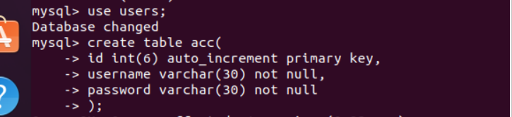

show tables; -> xem chơi table của database hiện tại
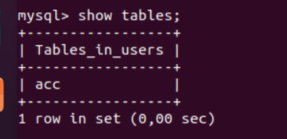

- describe <tentable>; -> xem chơi các cột của table->
Ví dụ: describe acc;
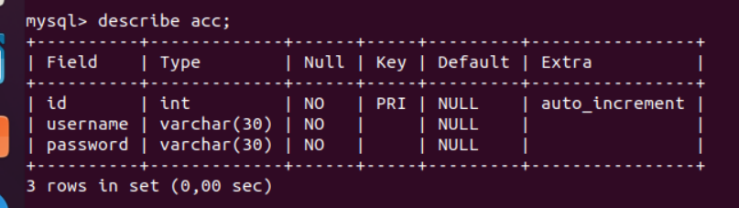
- thêm dữ liệu vào table

Select ra mấy cái vừa thêm
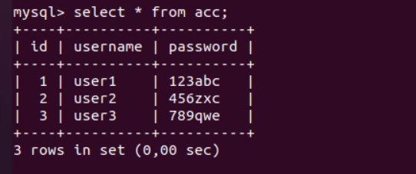
B10: systemctl status mysql.service
B11: sudo mysqladmin -p -u root version
B12: download mysql workbench
https://dev.mysql.com/downloads/repo/apt/
cai dat:
sudo apt install ./<tenfile_tai_ve.deb
ok
ok
B13: sudo apt update
B14: sudo apt install mysql-workbench-community

3.1. Performance Monitoring and Optimization(cài ứng dụng)
Sudo add-apt-repository ppa:oguzhaninan/stacer -y
Sudo apt-get update
Sudo apt-get install stacer -y
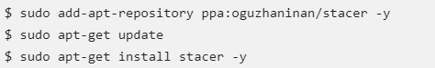

RAID0:
B1:sudo apt-get update
B2:lsblk(xem thui)
B3:sudo apt-get install mdadm
B4:sudo mdadm –create –verbose /dev/md0 –level=0 –raid-devices=2 /dev/sdc /dev/sdb
B5:cat /proc/mdstat
B6:sudo apt-get install xfsprogs
B7:sudo mkfs.xfs /dev/md0
B8: sudo mkdir /radi0
B9:sudo mount /dev/md0 /radi0
B10:df -hT

Xoa lock
Sudo rm /var/lib/dpkg/lock

DNS
B1:sudo apt-get update
B2:sudo dpkg --configure -a (khỏi cũng đc)
B3:sudo apt-get install bind9
B4:
chỉnh address: ví dụ: 192.168.56.100 255.255.255.0
DNS: 192.168.56.100
B5:sudo nano /etc/bind/named.conf.options
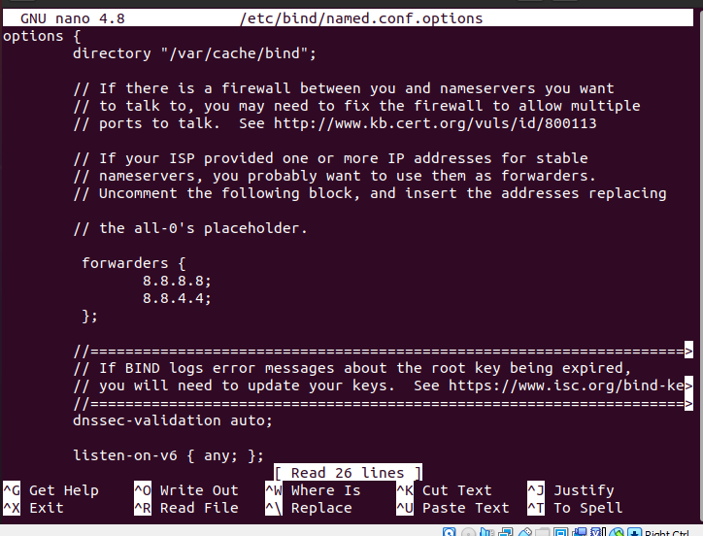
B6:sudo nano /etc/bind/named.conf.local
Nhập 2 cái zone vào:
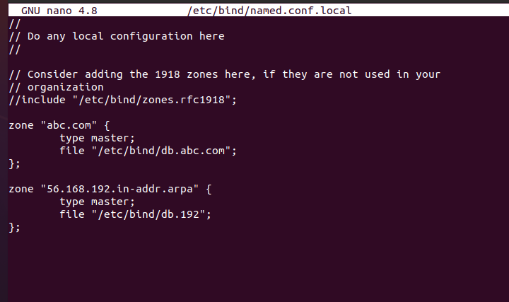
B7: sudo cp /etc/bind/db.local /etc/bind/db.abc.com
B8:sudo nano /etc/bind/db.abc.com
sửa lại, đề y.c làm 1 tên miền thì bỏ nguyên dòng ems.abc.com. …. ..
còn y/c làm 3 4 tên miền thì thêm vô:
ví dụ cit.abc.com IN A 192.168.56.x (x tuỳ ý).
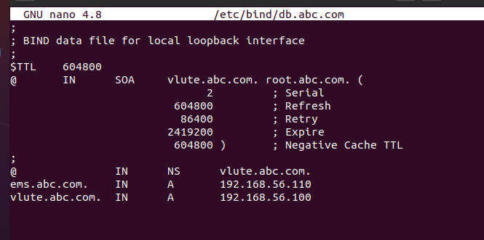
B9: sudo cp /etc/bind/db.127 /etc/bind/db.192
B10:sudo nano /etc/bind/db.192
sửa lại cho giống: Làm mấy địa chỉ thì ghi bấy nhiu.
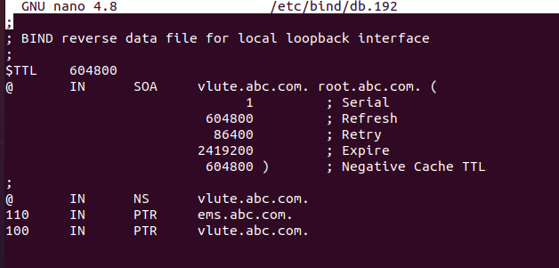
B11:sudo nano /etc/resolv.conf
sửa lại:
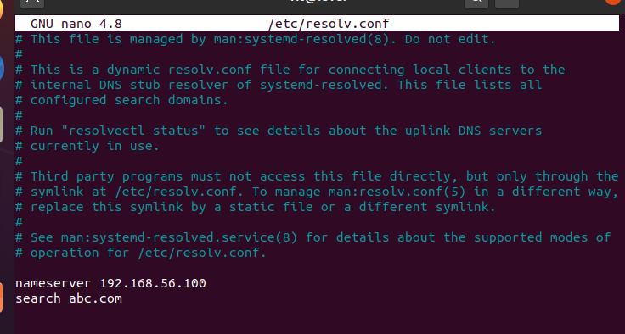
b12:sudo systemctl restart bind9
b13:sudo systemctl status bind
B13:ktra gõ nslookup
gõ >192.168.56.10

PRINTER-SERVER
B1: sudo apt-get update
B2: sudo apt install samba-server
B3: sudo cp /etc/samba/smb.conf /etc/samba/smb.conf.copy ( Khỏi cũng được)
B4: sudo nano /etc/samba/smb.conf
Tìm và sửa như hình
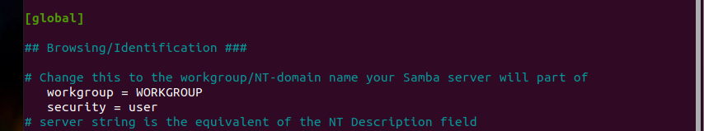
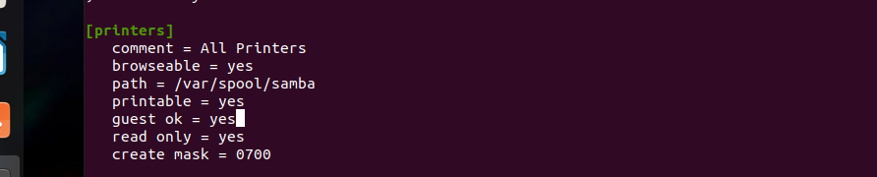
B5: sudo systemctl restart smbd.service nmbd.service
B6: sudo apt install cups
B7: sudo cp /etc/cups/cupsd.conf /etc/cups/cupsd.conf.copy (khỏi cũng đc)
B8: sudo nano /etc/cups/cupsd.conf
Tim` va` sua? Lai. nhu hinh`
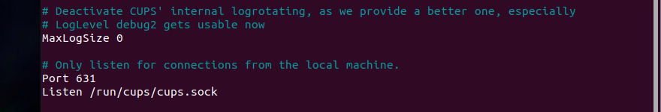

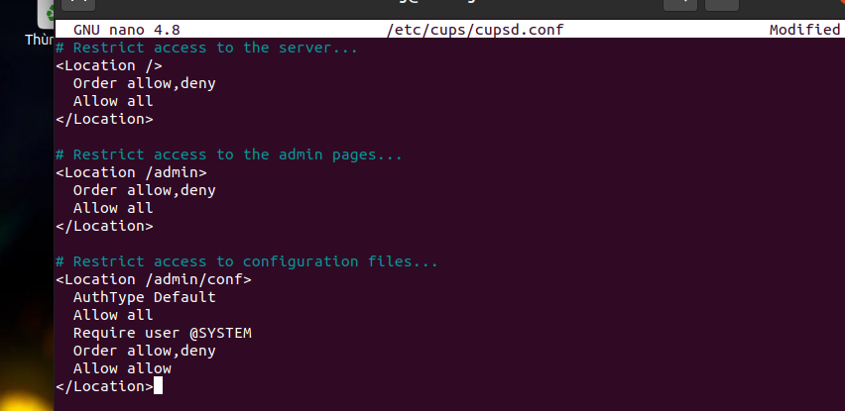

B9: sudo systemctl restart cups
B10: ip a 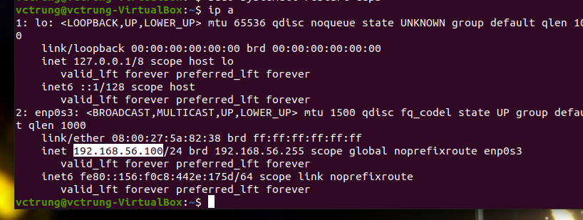
Mở trình duyệt gõ ip máy: ví dụ: 192.168.56.100:631/admin
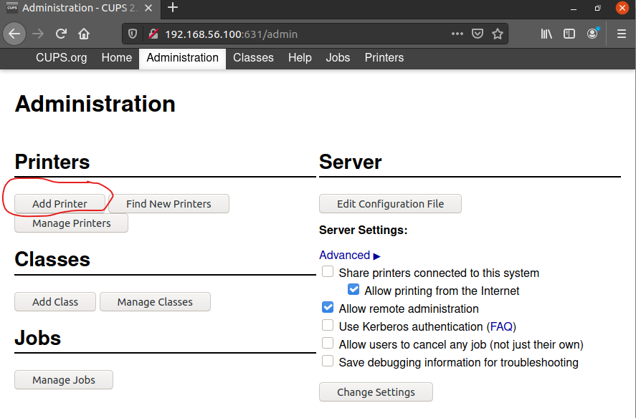
Bấm add printer
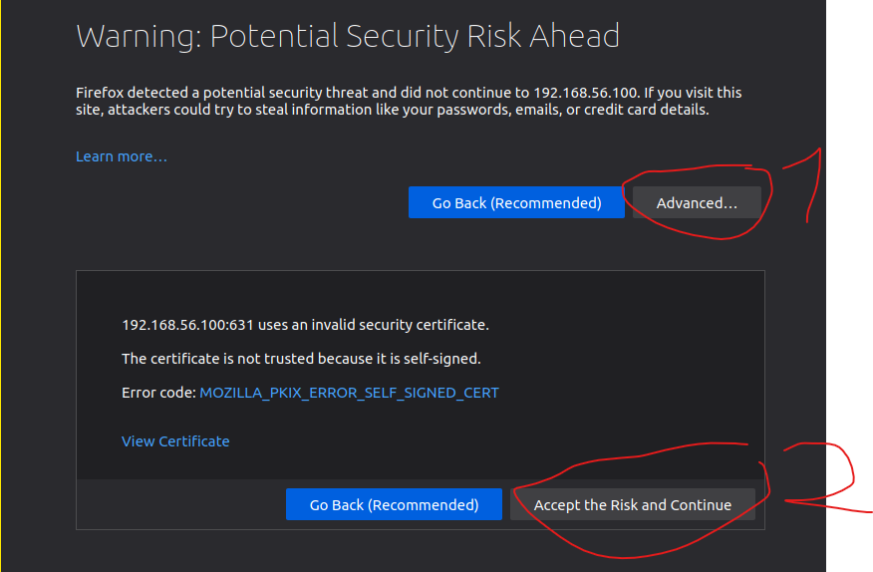
Bấm như hình

Sau đó bấm lại add printer
Rồi nhập tài khoản mật khẩu lúc đầu đăng nhập
Chọn như hình bấm countinue
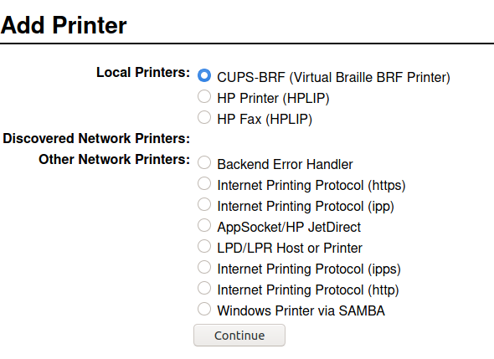
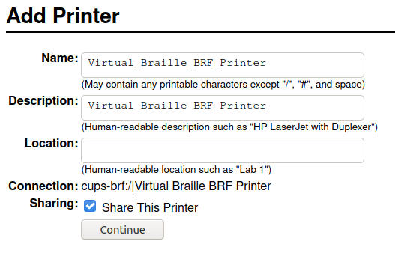
Chọn 1 make rồi bấm continue
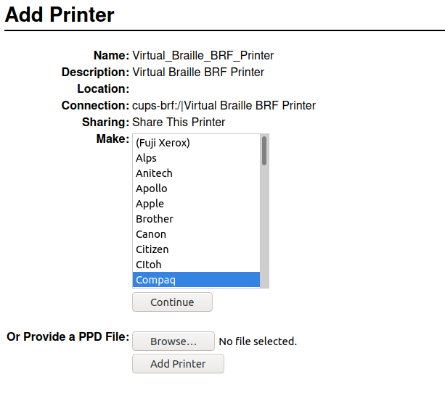

Chọn 1 em rồi add
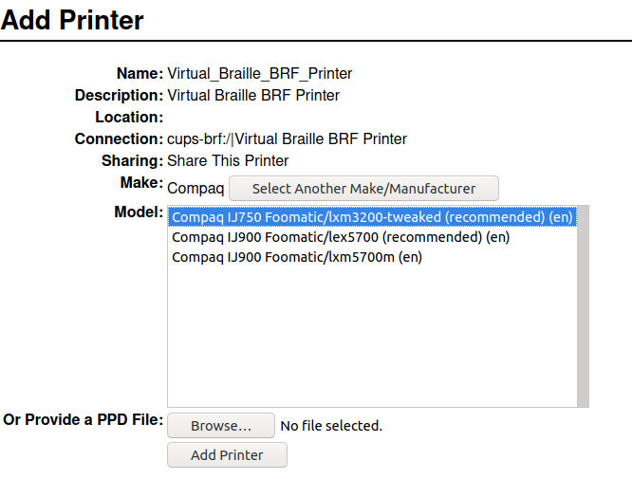
Set default options
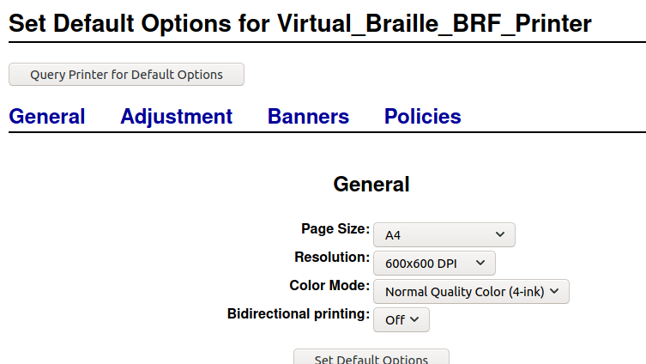
B11: qua client gõ ip máy server nhớ 2 máy cùng lớp mạng và internal network
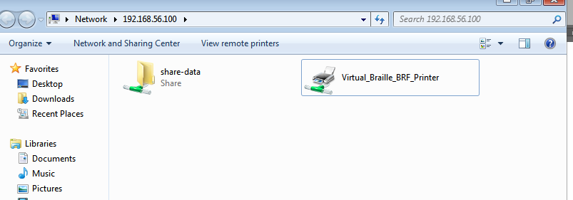

Câu lệnh cài đặt dịch vụ
Install tất cả các dịch vụ: Mạng NAT
Sudo apt-get install update
*DHCP
Sudo apt-get install isc-dhcp-server
*SAMBA
Sudo apt install tasksel
Sudo tasksel install Samba-server
*Web-server
Sudo apt install apache2
*FTP-server
Sudo apt install usftpd
*My SQL
Sudo apt install mysql-server
*RAID
Sudo apt-get install mdadm
*print server
- Sudo apt install cups
Sudo systemctl start cups
Sudo systemclt enable cups
*DNS
Sudo apt-get install bind9
*NFS-server
Sudo apt-get install nfs-kernel-server

